Actividad 4

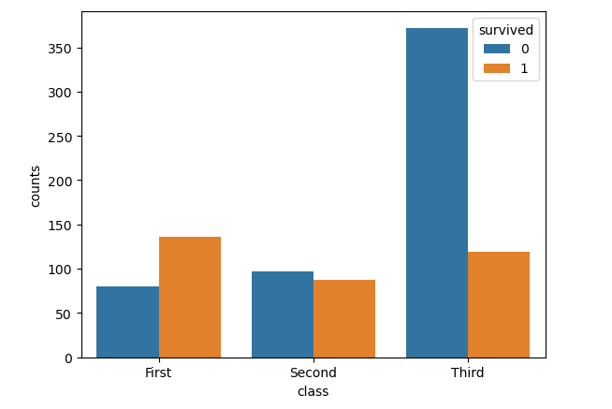En esta actividad se han cargado Los datos de la base de datos del titanic. A continuación, veremos 4 gráficos distintos a partir de estos datos.

En este primer grafico obtenemos los sobrevivientes por el tipo de boleto que compraron (Primera, Segunda y Tercera clase). Como podemos observar hay un número elevado de personas de tercera clase que no sobrevivió mientras para primera y segunda es balanceada la proporción de personas que sobrevive y que muere. Siendo claro que sobreviven más personas de primera clase. En otras palabras, podemos ver cómo le dieron prioridad a la primera clase para sobrevivir.

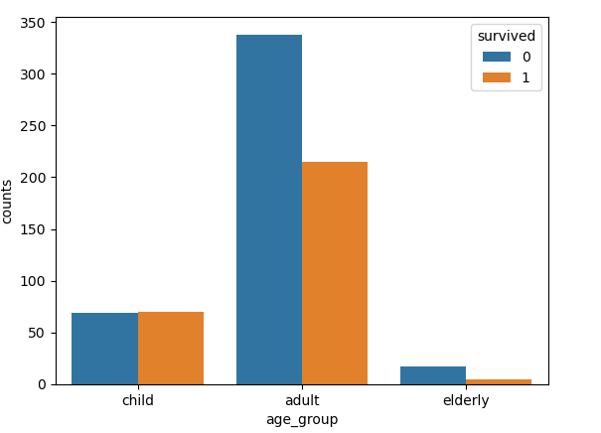

Para el segundo grafico separamos la base de datos por grupo etario (Niños, Adultos, Ancianos). Al analizar este grafico vemos que se les dio prioridad a los niños para salvarse ya que tienen una mejor proporción de vida y muerte. Luego una gran parte de los adultos no sobrevivió, pero es el grupo etario con mayores números. Y por último de los ancianos casi no se tomaron en cuenta, muy pocos se salvaron.

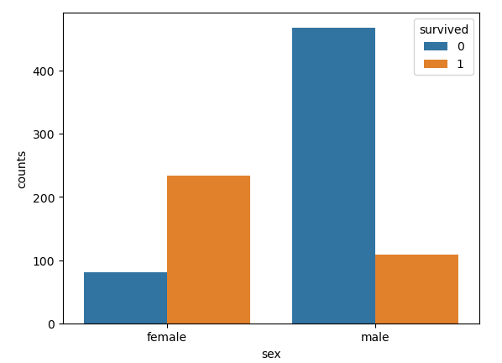

En este grafico se separó por género (Masculino y Femenino). Se puede observar cómo se les dio prioridad a las mujeres para ser salvadas, muchas más sobrevivieron que las que fallecieron. En cambio, en el grupo masculino muchos más fallecieron que los que sobrevivieron.

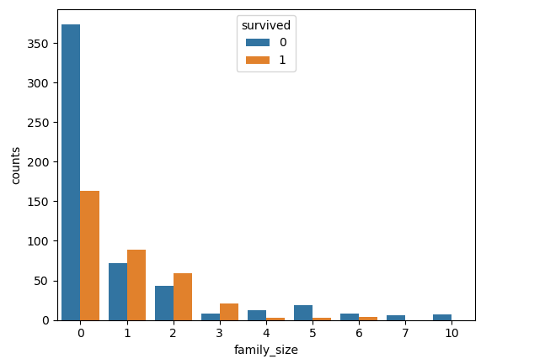

Para este último grafico se separa la base de datos según el tamaño de la familia, cuantos integrantes tienen. Se puede concluir que entre más pequeña era la familia más chances tenia esta de sobrevivir. Aunque por otra parte los que no tuvieron hijos también poseen los números más elevados de muerte. Por lo que desde 1 hijo a 3 obtuvieron los mejores números de sobrevivencia, esto me imagino que se dio por no querer separar familias y es más fácil sumarse al niño que están intentando salvar.

Como vimos en los graficos anteriores la prioridad de rescate fue **Niños>Mujeres>Hombres>Ancianos**

Codigo R

library(datasets)

data(Titanic)

**# Convert the data to a dataframe**

titanic_df <- as.data.frame.table(Titanic)

**# Get the number of survivors by class**

survivors_by_class <- aggregate(Freq ~ Class + Survived, data = titanic_df, sum)

**# Get the number of survivors by sex**

survivors_by_sex <- aggregate(Freq ~ Sex + Survived, data = titanic_df, sum)

**# Get the number of survivors by age**

survivors_by_age <- aggregate(Freq ~ Age + Survived, data = titanic_df, sum)

library(ggplot2)

**# Bar plot for survivors by class**

ggplot(survivors_by_class, aes(x=Class, y=Freq, fill=Survived)) +

geom_bar(stat="identity", position=position_dodge()) +

labs(x="Class", y="Count", fill="Survived")

**# Bar plot for survivors by sex**

ggplot(survivors_by_sex, aes(x=Sex, y=Freq, fill=Survived)) +

geom_bar(stat="identity", position=position_dodge()) +

labs(x="Sex", y="Count", fill="Survived")

**# Bar plot for survivors by age**

ggplot(survivors_by_age, aes(x=Age, y=Freq, fill=Survived)) +

geom_bar(stat="identity", position=position_dodge()) +

labs(x="Age", y="Count", fill="Survived")